畫面名稱 | 特殊設備使用醫師作業 | 畫面代號 | HMAI2401S01

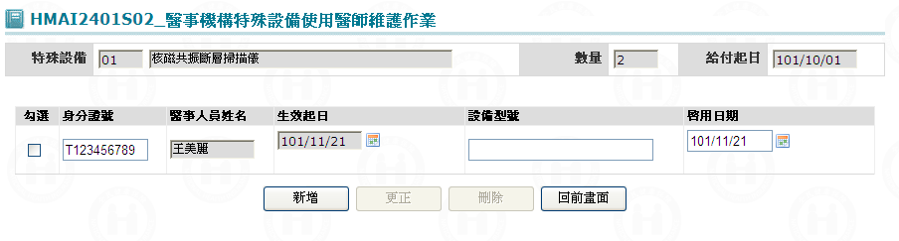

一、操作說明
進入本畫面時，依據該特殊設備數，將使用醫師等資料帶出相對筆數。
1. 新增資料：當資料輸入完畢後按新增鍵將資料寫入資料庫。
◆醫事人員須存在於醫事人員基本資料檔，且在該機構執業或支援。
2. 更正資料：將核取方塊所有打”V”之使用醫師等資料更正後，按更正鍵將資料更正資料庫。
3. 刪除資料：將核取方塊所有打”V”之使用醫師等資料刪除，按刪除鍵將資料從資料庫刪除，刪除前需再次確認。
4. 離開：按回前畫面鍵，結束本作業，回到「醫事機構特殊設備維護」畫面。

二、補充說明
1. 本作業維護只會在分區操作﹝各分區只能做轄區內之特約醫事機構﹞。

